小口径电子远传水表分类与选型

●杭州水表有限公司 许伦


一、概述
上世纪九十年代初国内首次出现了 “远传水表”的概念，在二十多年的发展历程中，远传水表经历了由初期的脉冲式水表到现在的直读式水表的转变。
到目前为止，基于霍尔传感的脉冲传感方式因为本身耗电以及临界点误发信号难以克服等缺点已经基本上从抄表领域中淘汰出局了，而基于干簧管的传感方式由于无法解决触点颤动多计数和感应不灵敏少计数等问题也纷纷淡出市场。
直读式远传水表的概念在2000年之前就已经产生，到2002年以后逐步实际应用，发展至今，已经出现包括光电直读式、电阻式、摄像式等不同种类的直读水表，其中对射式光电直读式是当前小口径远传水表（DN15-25）的主流。
那么，面对种类如此繁多的远传水表，作为水司，应该如何去选型呢？
以下，我将从水司对电子远传水表的需求场景、不同类型远传水表的优劣比较等几个方面来进行阐述，希望能对水司的选型提供一些建议。
二、主要应用场景
1、贸易结算
随着越来越多的城市开始推行“一户一表”，各地自来水公司在推行过程中也遇到了一些问题，主要表现在以下方面：
（1）抄表量急剧上升，尤其是随着高层住宅在一些地区的逐步接收，抄表员必须一层层上楼，抄表难度和时间均大幅增加，抄表矛盾日益突出。
（2）无法保证“抄到表，抄准表”。
- 水表装在户内，抄表员必须进户抄表，不仅存在“扰民”问题，而且经常抄不到表；
- 门禁系统或管道井（多为高层）被锁造成抄表不方便；
- 人工抄表容易出现错抄情况；
- 一些单位仍存在“人情表”和估表现象。
（3）很多水司抄表后需将数据导入收费系统后再发通知单，两步工作分开进行，效率不高。
因此不难看出，对于用于贸易结算的电子远传水表来说，最重要的技术需求就是远传数据必须准确，否则必然产生用水纠纷，使用远传水表也就失去了意义。其次，远传水表的可靠性和稳定性也非常重要。
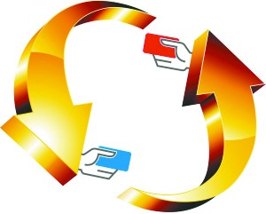
2、阶梯式水价
目前越来越多的城市供水企业已开始实行阶梯式水价，但由于人工抄表时间存在严重的不确定性，绝大部分城市都是按年为阶梯式水价的结算周期。比如A户人家上个月抄表时间是1号，这个月可能抄到他家已经是10号的事情了，如果按月实行阶梯式水价，必然存在严重的用水纠纷，因此水司采用以年为结算周期也是迫不得已的权宜之计。
从效果上来看，这样的阶梯式水价实质上根本没起到促进节约用水的作用，绝大部分老百姓的用水习惯也没有发生任何变化，因此，符合阶梯式水表使用需求的远传水表最终必然会成为水司的选择。
那么，阶梯式水价对远传水表又有什么样的特殊需求呢？
首先，对于远传数据准确性的高要求是毋庸置疑的。
其次，对于远传水表的抄收频率和与用户的双向互动性应该会提出更高的要求，比如每天定时抄表，用户可通过APP实时关注用水量等信息。
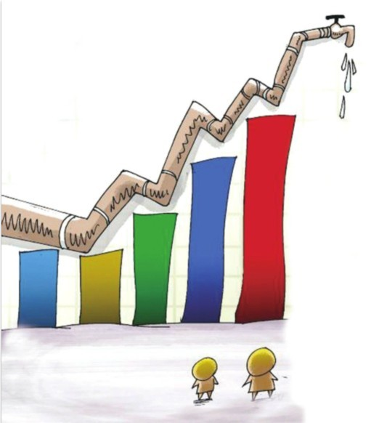
3、总分表比对
总分表比对对远传水表提出了特别的要求，最为显著的就是对远传数据的位数的要求。为了使得数据比对更加科学有效，户用远传水表的数据应能精确至百分位。
其次，对于远传数据传输频率也有较高的要求。
4、其它
部分水司对远传水表具有一些特殊的要求，比如安装于埋地井内的远传水表就对防水性提出了非常高的要求，再比如有些水司提出远传水表应该带有阀控功能，等等。
三、远传水表分类
1、从机电转换原理分类
目前主流观点对电子远传水表主要分为脉冲式和直读式两大类，脉冲式包括以霍尔或干簧管为发讯装置的开关脉冲式水表和以无磁传感为代表的电感脉冲式水表，直读式主要包括光电直读式、电阻式和摄像直读式，其中光电直读式又分为反射式和对射式两类。如下图：
电子远传水表
开关脉冲式水表
电感脉冲式水表
脉冲式远传水表
直读式远传水表
光电直读式水表
电阻直读式水表
摄像直读式水表
对射式光电直读水表
反射式光电直读水表
（1）开关脉冲式水表
开关脉冲式远传水表是一种以机械式水表为计量基表，在水表指针上加装磁钢，配置干簧管或霍尔元件等发讯装置，依据基表指针旋转向采集器传送计数脉冲式或开关信号的一种电子远传水表，这类水表具有成本较低、可以输出瞬时流量等特点，但在早些年大面积使用后，发现以下问题：
①脉冲累计形式易造成一二次仪表数据不同步
由于原理的限制，以此方法获取或传送的数据会由于各种形式的干扰或振动而引起错误脉冲、电源故障或者断线引起丢脉冲、管网水回流及临界点抖动引起多脉冲，从而导致表的原始读数与传输回来的数据有偏差，造成数据不同步。
换个角度来说，也就是造成了远传抄收回来的数据与水表实际数据不符合，这也是造成当前很多地方所安装的远传水表已经彻底“瘫痪”的根本原因，使得水司在安装了该类远传水表后扔不得不派抄表工反复进行人工复抄，使得远传水表失去了其本来的意义，并造成了人力、财力的极大浪费。
②二次计数系统受到接电条件和电池寿命限制
脉冲式水表需要时刻供电，断电或电池电量不足均会直接影响远传读数的准确性，这是脉冲式水表的先天不足。
大部分脉冲采集模块装有电池来采集脉冲，水表的寿命直接受到电池寿命的限制，并且通常情况下在电池寿命将尽的时候，我们的管理人员并不能在第一时间察觉，从而导致电子元件因电源问题而失常。另外，更换电池的费用也间接提高了安装这类远传水表成本。
值得注意的是有些厂家在水表齿轮上做文章，以采集到的水表齿轮转动的圈数来推算水表的读数。由于这类水表在外观上完全有别于传统的脉冲式水表，使得很多水司客户无法进行辨识，也给了这些厂家鱼目混珠的机会。
（2）电感脉冲式水表（无磁传感式）
无磁传感水表的原理类似于开关式脉冲水表，将水表的一个指针（一般是十分位）替换成一半金属一半塑料的圆片（或金属半圆片）。其采集装置内的线圈会产生磁场，当钢片随着水流转动时，采集装置会自动识别并累计钢片转动的圈数，从而得出水表的读数。
由于无磁传感式水表由于可有效削弱外界磁干扰，数据准确性较开关式脉冲水表有较大提升，完全可以满足大口径水表远传主要是用于分析用水情况的应用场景，同时无磁传感水表还可以输出瞬时流量和反向测量，其远传数据也可以精确到十分位，因此近几年在国内水司的大口径水表远传上得到了一些关注和应用。
需要指出的是这类远传水表如果用于小口径远传水表，依然存在数据失准的风险，这一点已经在大口径水表的应用上得到了验证。
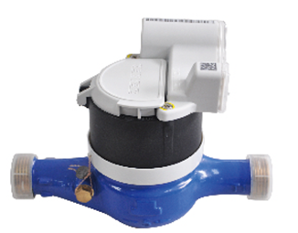
（3）光电直读式水表
光电直读式水表主要是利用在水表字轮上增加码道（对射式是在字轮端面分布一些镂空的码道，反射式是在字轮的侧面贴上反光条），在抄表时光电管发光照射码道，根据通过会反射的光的不同情况来判断字轮所处的位置。
因此，这类远传水表也被称为非接触式编码读数，同时，该类水表由于平时工作无需供电，通常也称为无源直读式。
对射式光电直读水表经过近十年的大规模应用，已经得到了各地水司的普遍认可，成为当前小口径远传水表的主流技术，它具有如下特点：
①远传数据准确性高
该类远传水表没有脉冲输出，在抄表时直接通过光电编码来判别字轮的位置。同时该编码器的工作只在抄表时进行，因此平时各种外部环境的干扰与远传系统的正常计数都无直接关系，也不受磁场或水中杂质的干扰，抗干扰能力强。
②平时无需电源供电
编码器不需要电源供电，在两次读表间隔时间内无需供电，只要在抄表时有读数设备直接供电即可，因此可避免因“电”的因素造成远传系统不能正常运行，且不会因电池寿命的限制影响产品的使用寿命。
③使用寿命长
光电直读式水表独特的原理使得其电子元器件在平时处于不工作状态，仅在抄表瞬间进行工作，因此使用寿命更长，大部分水表在周期维护时都不需要跟换电子元器件部分，仅需对基表进行维修，使用成本也更加低廉。
反射式光电直读水表具有光电对射式原理的绝大部分优点，但由于计数器内部空间的不足，这些产品往往采用的是个、十、百三位字轮直读，千位靠软件判别，同时随着使用时间的变长，反光带与吸光带之间的接缝处容易脱落或褪色，出现模糊区域，导致读数出错。因此，该类产品在市场上逐渐被淘汰，现在已经很少能见到了。
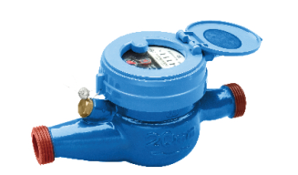
（4）电阻式远传水表
其原理是在表的字轮上附加一个电阻圆盘，其对应于字轮上0—9位置的电阻值不同，抄表时，通过判断不同的电阻值，从而间接判断出表在0—9的哪个位置。因此，电阻式与光电式均通过判断字轮的位置来得出水表读数，一般称为位置编码传感技术。
电阻式的缺点是电阻圆盘和电路之间靠接触摩擦和磨损，长时间触点之间的接触电阻变大，转换精度反而更差，另外由于计数器空间的限制，大部分电阻式远传水表只能做到两位或者三位直读，后面靠软件判别，不是真正的直读。
目前有的厂家宣称厚膜式，其实就是电阻盘的电阻的制作工艺是采用厚膜工艺，用厚膜工艺制作电阻是上一世纪60年代的成熟技术，只是进行了成本的降低，顺便进行了概念的炒作而已，根本来讲，对于接触摩擦这个问题没有解决。
也有的厂家宣称平时无接触无磨损，抄表时，电动机带动探针移动，探针扎向电阻盘读取电阻值，表面听起来解决了磨损问题，但是有一个更大的缺陷，即，当抄表时，探针扎向轮盘，如果此时表正在转动，特别是表在进位时，扎向轮盘的探针会强行阻止轮盘转动，那么对轮盘的损害将是致命的。
（5）摄像式远传水表
摄像式远传水表是在普通水表表面加装一个小摄像头，平时不需供电，抄表时加电，给水表的字轮照相，然后将照片传递给上位机进行解析以获得当前水量读数，达到无源直读的效果。
摄像式因其宣称分体式结构，表头可与任何机械水表配对，六年后周检只需更换基表部分，从而吸引了部分客户的眼球。然而，摄像式远传水表从最开始出现在市场上到现在，一直都磕磕碰碰，从未有过任何长时间的成功应用案例，其宣称的种种优点也仅仅是纸上谈兵。
首先从周检的角度来讲，且不说《CJ／T224-2012 电子远传水表》中规定“电子远传水表结构为整体式”，其分体式结构首先就不符合标准，仅从厂家宣称的表头可与任何机械水表配对来讲就知道这不过是一个噱头。不同厂家生产的水表以及不同原理的水表，其表盘尺寸都存在着不小的差异，要真正做出匹配所有水表的表头部分无疑是痴人说梦了。
其次，水表安装的环境一般较差，表盘面很容易受到起雾、水泡、污渍、灰尘的影响，导致无法拍摄到清晰的读数照片，从而解析出错误的数据。
即便是非常理想的安装环境下，摄像后图片转换成数字仍然存在一定的误差率，导致远传数据出错。
因此我们认为摄像式远传水表虽然概念新颖，但离真正投入实用还有很长一段路要走。
2、按基表计数器是否浸没在水中分类
可分为干式、湿式，湿式又包括液封式。
脉冲式和摄像式可以安装在湿式水表上，电阻式和光电式因其电子元器件处于计数器内部，考虑到防水浸泡的问题，只能用于干式水表。
目前部分光电直读水表厂家利用液封水表计数器内部充满甘油这一特点，将光电板部分直接浸泡在甘油中，而总线板部分采用环氧树脂灌装工艺，从而达到防水的目的。这个工艺在实际生产和使用中有几个问题一直无法得到很好的解决，导致短时间内虽然解决了防水的问题，但时间一长问题就陆续暴露了出来。
光电板的防水问题难以彻底解决。甘油虽然不导电，但是随着水表使用时间的推移，水会逐渐进入到原本只充满甘油的腔体内，使得光电板短路而发生损坏。
电路总线板用环氧树脂灌装产生的气泡无法解决，防水效果也不太理想。在环氧树脂的灌装过程中，环氧树脂在流动和固化过程中会产生一些细小的气泡，在长时间水压的作用下，气泡破裂从而导致进水。
关于湿式光电直读水表的问题，西华大学鲁顺昌教授在其《光电直读湿式水表缺陷分析》中作了非常客观的分析，值得大家参考。
因此就当前的技术工艺来看，湿式（包括液封式）光电远传水表还处于不成熟状态，光电直读远传水表的主流依然是干式水表。
3、按是否带阀控分类
可分为阀控式远传水表和非阀控式远传水表两类。
阀控式远传水表是在远传水表基础上加装一只控制阀，以达到远程控制阀门开关的目的。阀控式远传水表是由预付费式智能水表演变而来。
众所周知，随着银川和哈尔滨等城市使用的预付费智能水表大面积瘫痪，这类产品几乎成为“过街老鼠人人喊打”的对象，与此同时则是远传水表受到越来越多水司客户的关注与认可，于是不少厂家将其改头换面，趁机推出了阀控式远传水表的概念。
不知道大家注意到没有，预付费式智能水表遭遇惨败的原因，除了电池、配件质量、管理等等问题之外，还有一个更加广泛存在的现象，那就是“有的卡里明明有钱，却突然停水”，这其实就是阀控的问题。
目前国内市场上用于阀控远传水表的控制阀主要有电动球阀和电磁先导阀。在自来水管道实际使用中，由于水质不好导致阀孔的堵塞、泄压阀杆吸附铁质微粒造成阀杆被卡死等问题屡见不鲜，往往会造成阀门“该关关不死”、“该开打不开”的问题。有部分厂家提出定期开关阀门来防止阀门内部结垢，实际上还是治标不治本，因为在定期开关的时候，依然无法判断阀门运转是否正常。
4、按通讯方式分类
可分为有线远传水表和无线远传水表，无线远传水表又分为公网无线、自组网无线（小无线）和物联网无线三种形式。
有线组网具有成本低、通讯质量可靠的特点，因此在方便布线的场合建议采用有线组网无线传输的模式。
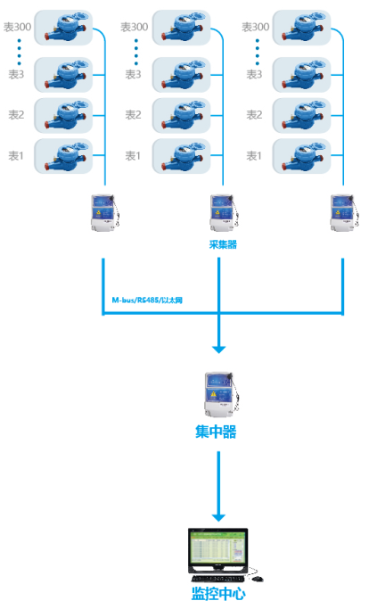
公网无线组网成本过高，因此不适合小口径远传水表。自组网无线网络因为其信号穿透性和稳定性欠佳，在行业内应用状况一直不是很理想。因此，兼顾公网和自组网优先的物联网技术近年来在行业内得到了极大的关注，其中以LoRa和NB-IoT为代表，在未来应该会成为远传水表无线通讯的方向。
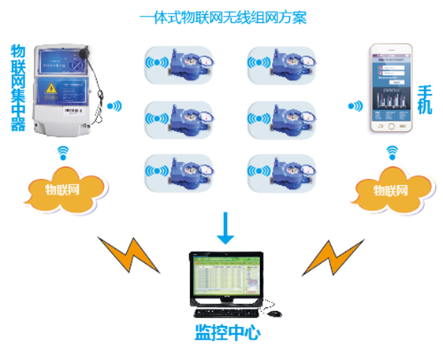
四、远传水表的选型建议
综上所述，结合远传水表的一些具体应用场景，我们认为，在用于贸易结算和阶梯式水价等场合下，对射式光电直读水表依然是水司的最佳选择。如果单纯将水表远传数据用于总分表比对等情况，则可能更加关注水表远传数据的瞬时流量和精确位数，如果对远传数据的准确性要求不是特别高，无磁传感水表可能会是一种比较好的选择。
当时，具体选型还需要结合实际的情况来进行分析，比如安装的管道井的水表一般建议采用有线组网，安装点位比较分散或布线不方便的场合则建议采用物联网组网。再比如安装的埋地井内的水表则需要重点关注其防水性。

